Escola de Engenharia de São Carlos - USP
SEL – 5717 Estimação de Estado em Sistemas Elétricos de Potência
Prova P2 - 1° semestre de 2017

Aluno: Sebastián de Jesús Manrique Machado

- (4,00) Para o sistema teste de 14 barras do IEEE, cuja topologia é apresentada na Figura 1, estime as variáveis de estado através do estimador de estado por mínimos quadrados ponderados, identificando e eliminando medidas portadoras de erros grosseiros (se existirem), considerando o sistema de medidas informado na Tabela 1. Apresentar os valores das variáveis de estado estimadas, destacando as medidas que por ventura tenham sido identificadas como portadoras de erros grosseiros, informando os respectivos resíduos normalizados.

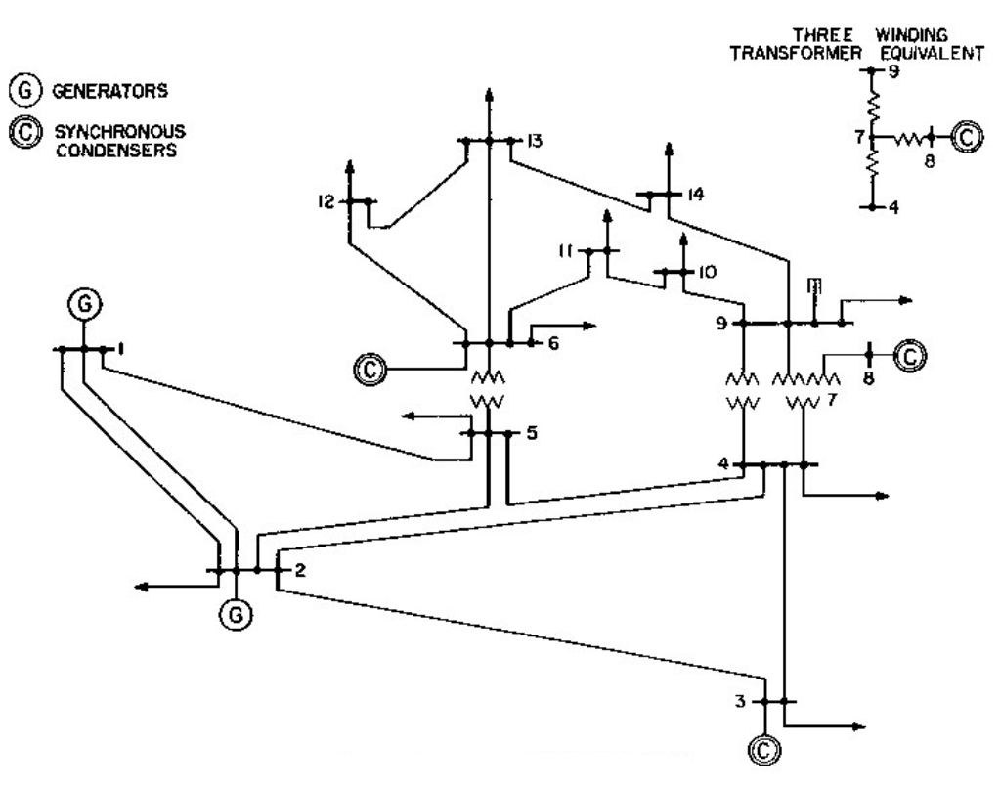
Figura 1 – Topologia do sistema de 14 barras do IEEE

Tabela 1

Medidas | Valores (p.u.) | Desvio padrão
P1 | 1,805948 | 0,030000
P2 | 1,110736 | 0,030000
P3 | -0,837364 | 0,030000
P4 | -0,546817 | 0,030000
P6 | -0,148206 | 0,030000
P7 | -0,007877 | 0,030000
P8 | -0,011707 | 0,030000
P9 | -0,42027 | 0,030000
P10 | -0,108102 | 0,030000
P12 | -0,061547 | 0,030000
P14 | -0,096958 | 0,030000
Q1 | -0,027783 | 0,030000
Q2 | 0,339282 | 0,030000
Q3 | 0,186981 | 0,030000
Q4 | 0,052783 | 0,030000
Q6 | -0,0418 | 0,030000
Q7 | 0,012383 | 0,030000
Q8 | 0,157577 | 0,030000
Q9 | -0,169707 | 0,030000
Q10 | -0,060623 | 0,030000
Q12 | -0,009196 | 0,030000
Q14 | -0,04331 | 0,030000
P1-2 | 1,046553 | 0,030000
P1-5 | 0,760612 | 0,030000
P3-2 | -0,763714 | 0,030000
P5-2 | -0,59973 | 0,030000
P4-3 | 0,103817 | 0,030000
P4-5 | -0,494124 | 0,030000
P9-4 | -0,215058 | 0,030000
P6-5 | -0,49275 | 0,030000
P6-11 | 0,116491 | 0,030000
P6-12 | 0,074949 | 0,030000
P12-6 | -0,071712 | 0,030000
P6-13 | 0,611072 | 0,030000
P7-8 | -0,006174 | 0,030000
P8-7 | 0,007083 | 0,030000
P9-7 | -0,374746 | 0,030000
P10-9 | -0,108146 | 0,030000
P10-11 | -0,024905 | 0,030000
P12-13 | 0,0079 | 0,030000
P14-13 | -0,05432 | 0,030000
Q1-2 | -0,153048 | 0,030000
Q1-5 | 0,12719 | 0,030000
Q3-2 | 0,072791 | 0,030000
Q5-2 | -0,061917 | 0,030000
Q4-3 | -0,147473 | 0,030000
Q4-5 | 0,200314 | 0,030000
Q9-4 | -0,00347 | 0,030000
Q6-5 | -0,158802 | 0,030000
Q6-11 | 0,020472 | 0,030000
Q6-12 | 0,023239 | 0,030000
Q12-6 | -0,005321 | 0,030000
Q6-13 | 0,50866 | 0,030000
Q7-8 | -0,168408 | 0,030000
Q8-7 | 0,174953 | 0,030000
Q9-7 | -0,075407 | 0,030000
Q10-9 | -0,064775 | 0,030000
Q10-11 | 0,00545 | 0,030000
Q12-13 | 0,008269 | 0,030000
Q14-13 | 0,015596 | 0,030000
V1 | 1,051698 | 0,010000

RESPOSTA
NAS TABELAS A SEGUIR A COLUNA TIPO IDENTIFICA AS MEDIDAS ANALÓGICAS ASSIM:
1 = FLUXO DE POTÊNCIA
2 = POTÊNCIA ATIVA INKETADA
3 = FLUXO POTÊNCIA REATIVA
4 = POTÊNCIA REATIVA INJETADA
5 = MÓDULO DA TENSÃO NODAL

- Algoritmo convergiu em 4 iterações, com tolerância de 1x10-4, e valor da função objetivo J(x)= 196.9086.
- De acordo com a tabela a seguir na primeira estimação de estados, A MEDIDA P6-13 FOI IDENTIFICADA COMO PORTADORA DE ERRO GROSSEIRO.
Tipo | Barra i | Barra j | z [pu] | z_est [pu] | r [pu] | r^{n}
1 | 1 | 2 | 1.046553 | 1.0458 | 0.0008 | 0.0303
1 | 1 | 5 | 0.760612 | 0.7653 | -0.0046 | 0.1649
1 | 3 | 2 | -0.76371 | -0.7552 | -0.0086 | 0.3065
1 | 5 | 2 | -0.59973 | -0.5976 | -0.0021 | 0.0762
1 | 4 | 3 | 0.103817 | 0.0844 | 0.0194 | 0.733
1 | 4 | 5 | -0.49412 | -0.5221 | 0.0279 | 1.5031
1 | 9 | 4 | -0.21506 | -0.2279 | 0.0128 | 0.4452
1 | 6 | 5 | -0.49275 | -0.5807 | 0.0879 | 4.127
1 | 6 | 11 | 0.116491 | 0.0151 | 0.1014 | 4.863
1 | 6 | 12 | 0.074949 | 0.1165 | -0.0415 | 1.5132
1 | 12 | 6 | -0.07171 | -0.1144 | 0.0427 | 1.5493
1 | 6 | 13 | 0.611072 | 0.4122 | 0.1989 | 10.0973
1 | 7 | 8 | -0.00617 | -0.003 | -0.0032 | 0.1283
1 | 8 | 7 | 0.007083 | 0.003 | 0.0041 | 0.1646
1 | 9 | 7 | -0.37475 | -0.3997 | 0.025 | 1.0428
1 | 10 | 9 | -0.10815 | -0.0779 | -0.0303 | 1.3128
1 | 10 | 11 | -0.02491 | -0.032 | 0.0071 | 0.3217
1 | 12 | 13 | 0.0079 | 0.1218 | -0.1139 | 4.2479
1 | 14 | 13 | -0.05432 | 0.0302 | -0.0845 | 3.2366
2 | 1 | 1 | 1.805948 | 1.811 | -0.0051 | 0.2716
2 | 2 | 2 | 1.110736 | 1.1178 | -0.0071 | 0.5222
2 | 3 | 3 | -0.83736 | -0.8377 | 0.0004 | 0.0198
2 | 4 | 4 | -0.54682 | -0.5268 | -0.02 | 1.4197
2 | 6 | 6 | -0.14821 | -0.0369 | -0.1113 | 7.7501
2 | 7 | 7 | -0.00788 | -0.0005 | -0.0073 | 0.467
2 | 8 | 8 | -0.01171 | 0.003 | -0.0147 | 0.5856
2 | 9 | 9 | -0.42027 | -0.3957 | -0.0246 | 1.592
2 | 10 | 10 | -0.1081 | -0.1099 | 0.0018 | 0.0987
2 | 12 | 12 | -0.06155 | 0.0073 | -0.0689 | 3.4223
2 | 14 | 14 | -0.09696 | -0.1186 | 0.0216 | 1.4567
3 | 1 | 2 | -0.15305 | -0.1557 | 0.0027 | 0.1053
3 | 1 | 5 | 0.12719 | 0.1268 | 0.0004 | 0.0142
3 | 3 | 2 | 0.072791 | 0.0587 | 0.0141 | 0.5084
3 | 5 | 2 | -0.06192 | -0.0762 | 0.0143 | 0.5133
3 | 4 | 3 | -0.14747 | -0.147 | -0.0005 | 0.0172
3 | 4 | 5 | 0.200314 | 0.185 | 0.0153 | 0.8408
3 | 9 | 4 | -0.00347 | -0.0177 | 0.0142 | 0.4936
3 | 6 | 5 | -0.1588 | -0.2389 | 0.0801 | 3.6932
3 | 6 | 11 | 0.020472 | -0.0686 | 0.0891 | 4.2228
3 | 6 | 12 | 0.023239 | 0.0515 | -0.0282 | 1.0269
3 | 12 | 6 | -0.00532 | -0.0473 | 0.042 | 1.5195
3 | 6 | 13 | 0.50866 | 0.3194 | 0.1893 | 9.5975
3 | 7 | 8 | -0.16841 | -0.1619 | -0.0065 | 0.2571
3 | 8 | 7 | 0.174953 | 0.1663 | 0.0086 | 0.3485
3 | 9 | 7 | -0.07541 | -0.1096 | 0.0342 | 1.4301
3 | 10 | 9 | -0.06478 | -0.0422 | -0.0226 | 0.9752
3 | 10 | 11 | 0.00545 | -0.0142 | 0.0196 | 0.8795
3 | 12 | 13 | 0.008269 | 0.0657 | -0.0574 | 2.1327
3 | 14 | 13 | 0.015596 | 0.0627 | -0.0471 | 1.8093
4 | 1 | 1 | -0.02778 | -0.0289 | 0.0011 | 0.0609
4 | 2 | 2 | 0.339282 | 0.3363 | 0.003 | 0.2276
4 | 3 | 3 | 0.186981 | 0.1975 | -0.0105 | 0.5645
4 | 4 | 4 | 0.052783 | 0.0625 | -0.0097 | 0.707
4 | 6 | 6 | -0.0418 | 0.0633 | -0.1051 | 7.2579
4 | 7 | 7 | 0.012383 | 0.0059 | 0.0064 | 0.4143
4 | 8 | 8 | 0.157577 | 0.1663 | -0.0087 | 0.3519
4 | 9 | 9 | -0.16971 | -0.1499 | -0.0198 | 1.2729
4 | 10 | 10 | -0.06062 | -0.0564 | -0.0043 | 0.2349
4 | 12 | 12 | -0.0092 | 0.0184 | -0.0276 | 1.3679
4 | 14 | 14 | -0.04331 | -0.0546 | 0.0113 | 0.7436
5 | 1 | 1 | 1.051698 | 1.0538 | -0.0021 | 0.9303

ELIMINANDO P 6-13
- Algoritmo convergiu em 4 iterações, com tolerância de 1x10-4, e valor da função objetivo J(x)= 94.6518.
- De acordo com a tabela a seguir na segunda estimação de estados, A MEDIDA Q6-13 FOI IDENTIFICADA COMO PORTADORA DE ERRO GROSSEIRO

Tipo | Barra i | Barra j | z [pu] | z_est [pu] | r [pu] | r^{n}
1 | 1 | 2 | 1.046553 | 1.0446 | 0.0019 | 0.0767
1 | 1 | 5 | 0.760612 | 0.7643 | -0.0037 | 0.1325
1 | 3 | 2 | -0.76371 | -0.7554 | -0.0083 | 0.2963
1 | 5 | 2 | -0.59973 | -0.5969 | -0.0029 | 0.1021
1 | 4 | 3 | 0.103817 | 0.0899 | 0.0139 | 0.5246
1 | 4 | 5 | -0.49412 | -0.5051 | 0.011 | 0.5921
1 | 9 | 4 | -0.21506 | -0.2134 | -0.0017 | 0.0582
1 | 6 | 5 | -0.49275 | -0.4857 | -0.0071 | 0.3709
1 | 6 | 11 | 0.116491 | 0.1103 | 0.0062 | 0.3348
1 | 6 | 12 | 0.074949 | 0.0786 | -0.0037 | 0.136
1 | 12 | 6 | -0.07171 | -0.0775 | 0.0058 | 0.2114
1 | 7 | 8 | -0.00617 | -0.0025 | -0.0036 | 0.1452
1 | 8 | 7 | 0.007083 | 0.0025 | 0.0045 | 0.1815
1 | 9 | 7 | -0.37475 | -0.3732 | -0.0015 | 0.0643
1 | 10 | 9 | -0.10815 | -0.1015 | -0.0066 | 0.2875
1 | 10 | 11 | -0.02491 | -0.0128 | -0.0121 | 0.5485
1 | 12 | 13 | 0.0079 | 0.0347 | -0.0268 | 1.054
1 | 14 | 13 | -0.05432 | -0.0379 | -0.0165 | 0.6505
2 | 1 | 1 | 1.805948 | 1.809 | -0.003 | 0.1607
2 | 2 | 2 | 1.110736 | 1.1135 | -0.0027 | 0.2022
2 | 3 | 3 | -0.83736 | -0.8435 | 0.0061 | 0.3194
2 | 4 | 4 | -0.54682 | -0.539 | -0.0078 | 0.5569
2 | 6 | 6 | -0.14821 | -0.1481 | -0.0001 | 0.0153
2 | 7 | 7 | -0.00788 | -0.0018 | -0.0061 | 0.3862
2 | 8 | 8 | -0.01171 | 0.0025 | -0.0142 | 0.5687
2 | 9 | 9 | -0.42027 | -0.4177 | -0.0026 | 0.171
2 | 10 | 10 | -0.1081 | -0.1144 | 0.0063 | 0.3459
2 | 12 | 12 | -0.06155 | -0.0428 | -0.0188 | 0.9625
2 | 14 | 14 | -0.09696 | -0.1022 | 0.0052 | 0.3594
3 | 1 | 2 | -0.15305 | -0.1558 | 0.0027 | 0.1077
3 | 1 | 5 | 0.12719 | 0.1265 | 0.0007 | 0.0246
3 | 3 | 2 | 0.072791 | 0.0584 | 0.0144 | 0.5206
3 | 5 | 2 | -0.06192 | -0.0761 | 0.0142 | 0.5112
3 | 4 | 3 | -0.14747 | -0.1465 | -0.001 | 0.0356
3 | 4 | 5 | 0.200314 | 0.1859 | 0.0144 | 0.7906
3 | 9 | 4 | -0.00347 | -0.02 | 0.0165 | 0.5742
3 | 6 | 5 | -0.1588 | -0.2385 | 0.0797 | 3.6772
3 | 6 | 11 | 0.020472 | -0.0758 | 0.0962 | 4.5688
3 | 6 | 12 | 0.023239 | 0.0571 | -0.0339 | 1.2316
3 | 12 | 6 | -0.00532 | -0.0547 | 0.0494 | 1.7857
3 | 6 | 13 | 0.50866 | 0.3198 | 0.1888 | 9.574
3 | 7 | 8 | -0.16841 | -0.1615 | -0.0069 | 0.2717
3 | 8 | 7 | 0.174953 | 0.1659 | 0.009 | 0.3642
3 | 9 | 7 | -0.07541 | -0.1126 | 0.0372 | 1.5568
3 | 10 | 9 | -0.06478 | -0.0463 | -0.0184 | 0.7946
3 | 10 | 11 | 0.00545 | -0.0083 | 0.0137 | 0.6147
3 | 12 | 13 | 0.008269 | 0.0955 | -0.0873 | 3.267
3 | 14 | 13 | 0.015596 | 0.0691 | -0.0535 | 2.0613
4 | 1 | 1 | -0.02778 | -0.0293 | 0.0015 | 0.0798
4 | 2 | 2 | 0.339282 | 0.3356 | 0.0037 | 0.278
4 | 3 | 3 | 0.186981 | 0.1968 | -0.0098 | 0.5273
4 | 4 | 4 | 0.052783 | 0.0611 | -0.0083 | 0.6058
4 | 6 | 6 | -0.0418 | 0.0627 | -0.1045 | 7.2154
4 | 7 | 7 | 0.012383 | 0.0048 | 0.0076 | 0.4908
4 | 8 | 8 | 0.157577 | 0.1659 | -0.0083 | 0.3362
4 | 9 | 9 | -0.16971 | -0.1487 | -0.021 | 1.3493
4 | 10 | 10 | -0.06062 | -0.0546 | -0.006 | 0.3302
4 | 12 | 12 | -0.0092 | 0.0408 | -0.05 | 2.4984
4 | 14 | 14 | -0.04331 | -0.0551 | 0.0118 | 0.776
5 | 1 | 1 | 1.051698 | 1.0536 | -0.0019 | 0.8548

ELIMINANDO Q 6-13
- Algoritmo convergiu em 4 iterações, com tolerância de 1x10-4, e valor da função objetivo J(x)= 2.9529.
- De acordo com a tabela a seguir, de acordo com o teste dos resíduos normalizados, NÃO FOI DETECTADA MEDIDA ALGUMA COMO PORTADORA DE ERRO GROSSEIRO.
Tipo | Barra i | Barra j | z [pu] | z_est [pu] | r [pu] | r^{n}
1 | 1 | 2 | 1.046553 | 1.0447 | 0.0019 | 0.0739
1 | 1 | 5 | 0.760612 | 0.7648 | -0.0042 | 0.1476
1 | 3 | 2 | -0.76371 | -0.7553 | -0.0084 | 0.3007
1 | 5 | 2 | -0.59973 | -0.5972 | -0.0026 | 0.0907
1 | 4 | 3 | 0.103817 | 0.0915 | 0.0124 | 0.4669
1 | 4 | 5 | -0.49412 | -0.4996 | 0.0055 | 0.2948
1 | 9 | 4 | -0.21506 | -0.2097 | -0.0054 | 0.1863
1 | 6 | 5 | -0.49275 | -0.4946 | 0.0019 | 0.0982
1 | 6 | 11 | 0.116491 | 0.1219 | -0.0054 | 0.2924
1 | 6 | 12 | 0.074949 | 0.0729 | 0.0021 | 0.0767
1 | 12 | 6 | -0.07171 | -0.0722 | 0.0005 | 0.0171
1 | 7 | 8 | -0.00617 | -0.0027 | -0.0034 | 0.1371
1 | 8 | 7 | 0.007083 | 0.0027 | 0.0043 | 0.1734
1 | 9 | 7 | -0.37475 | -0.3672 | -0.0075 | 0.3157
1 | 10 | 9 | -0.10815 | -0.0973 | -0.0109 | 0.4729
1 | 10 | 11 | -0.02491 | -0.02 | -0.0049 | 0.2214
1 | 12 | 13 | 0.0079 | 0.0097 | -0.0018 | 0.0725
1 | 14 | 13 | -0.05432 | -0.0437 | -0.0106 | 0.4216
2 | 1 | 1 | 1.805948 | 1.8095 | -0.0035 | 0.1871
2 | 2 | 2 | 1.110736 | 1.1134 | -0.0027 | 0.1992
2 | 3 | 3 | -0.83736 | -0.845 | 0.0076 | 0.3962
2 | 4 | 4 | -0.54682 | -0.5419 | -0.0049 | 0.3504
2 | 6 | 6 | -0.14821 | -0.1493 | 0.0011 | 0.1173
2 | 7 | 7 | -0.00788 | -0.0012 | -0.0067 | 0.4245
2 | 8 | 8 | -0.01171 | 0.0027 | -0.0144 | 0.5768
2 | 9 | 9 | -0.42027 | -0.4205 | 0.0002 | 0.0162
2 | 10 | 10 | -0.1081 | -0.1173 | 0.0092 | 0.5073
2 | 12 | 12 | -0.06155 | -0.0624 | 0.0009 | 0.0465
2 | 14 | 14 | -0.09696 | -0.1017 | 0.0047 | 0.3229
3 | 1 | 2 | -0.15305 | -0.1565 | 0.0034 | 0.136
3 | 1 | 5 | 0.12719 | 0.1259 | 0.0013 | 0.0447
3 | 3 | 2 | 0.072791 | 0.0584 | 0.0144 | 0.5195
3 | 5 | 2 | -0.06192 | -0.0748 | 0.0129 | 0.4649
3 | 4 | 3 | -0.14747 | -0.1412 | -0.0063 | 0.2336
3 | 4 | 5 | 0.200314 | 0.2033 | -0.0029 | 0.1614
3 | 9 | 4 | -0.00347 | -0.0061 | 0.0026 | 0.09
3 | 6 | 5 | -0.1588 | -0.1514 | -0.0074 | 0.38
3 | 6 | 11 | 0.020472 | 0.0139 | 0.0065 | 0.3483
3 | 6 | 12 | 0.023239 | 0.0214 | 0.0019 | 0.0684
3 | 12 | 6 | -0.00532 | -0.02 | 0.0146 | 0.5358
3 | 7 | 8 | -0.16841 | -0.1611 | -0.0073 | 0.2886
3 | 8 | 7 | 0.174953 | 0.1654 | 0.0095 | 0.3836
3 | 9 | 7 | -0.07541 | -0.0873 | 0.0119 | 0.4995
3 | 10 | 9 | -0.06478 | -0.0704 | 0.0056 | 0.2412
3 | 10 | 11 | 0.00545 | 0.0117 | -0.0062 | 0.2799
3 | 12 | 13 | 0.008269 | 0.0137 | -0.0054 | 0.2151
3 | 14 | 13 | 0.015596 | 0.0066 | 0.009 | 0.3565
4 | 1 | 1 | -0.02778 | -0.0305 | 0.0028 | 0.1488
4 | 2 | 2 | 0.339282 | 0.3319 | 0.0074 | 0.5592
4 | 3 | 3 | 0.186981 | 0.1914 | -0.0044 | 0.2356
4 | 4 | 4 | 0.052783 | 0.0486 | 0.0042 | 0.3058
4 | 6 | 6 | -0.0418 | -0.0439 | 0.0021 | 0.2205
4 | 7 | 7 | 0.012383 | 0.0033 | 0.0091 | 0.5837
4 | 8 | 8 | 0.157577 | 0.1654 | -0.0079 | 0.3167
4 | 9 | 9 | -0.16971 | -0.1699 | 0.0001 | 0.0094
4 | 10 | 10 | -0.06062 | -0.0587 | -0.002 | 0.108
4 | 12 | 12 | -0.0092 | -0.0062 | -0.003 | 0.1524
4 | 14 | 14 | -0.04331 | -0.0395 | -0.0038 | 0.2557
5 | 1 | 1 | 1.051698 | 1.051 | 0.0007 | 0.3245

- (6,00) Para o sistema teste de 14 barras do IEEE e o conjunto de medidas analógicas apresentado na Figura 2 determine: (a) É possível estimar todas as variáveis de estado? Justifique a sua resposta com base na metodologia que foi implementada; (b) Se não for possível determine, dentre as pseudo-medidas apresentadas na Tabela 2, as necessárias para restaurar a observabilidade do sistema (analise as pseudo-medidas na sequência que estão dispostas na Tabela 2, parando quando a observabilidade tiver sido restaurada); e (c) Identifique as medidas críticas do sistema de medição apresentado na Figura 2, considerando também as pseudo-medidas que porventura tenham sido selecionadas para restauração da observabilidade no item (2.b).

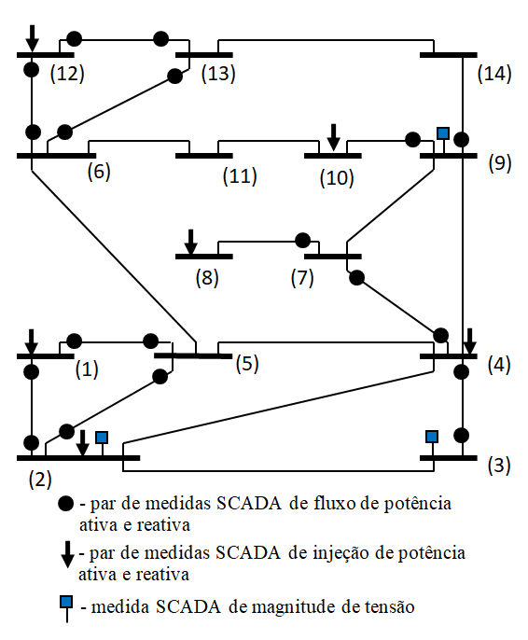

Figura 2 – IEEE 14 barras associado a um sistema de medição SCADA

Tabela 3 – Pseudo-medidas disponíveis no sistema IEEE de 14 barras ilustrado na Figura 2

Pseudo-medidas Medidas disponíveis
- Par de medidas de fluxo de potência da barra 14 para barra 9
- Par de medidas de fluxo de potência da barra 2 para barra 3
- Par de medidas de injeção de potência na barra 11
- Par de medidas de fluxo de potência da barra 5 para barra 4
- Par de medidas de fluxo de potência da barra 5 para barra 6

RESPOSTA

- O sistema não é observável como um todo, utilizando a análise pelo modelo Pθ. Por tanto NÃO É POSSÍVEL ESTIMAR TODAS AS VARIÁVEIS DE ESTADO DO SEP COM ESTE CONJUNTO DE MEDIDAS.
Foi utilizado este modelo pois as medidas de potência estão sendo realizadas sempre a pares pelo sistema SCADA (onde há medida de potência ativa também há medida de potência reativa.
Observa-se que o sistema de medição possui 3 medidores de magnitude de tensão nodal. Isto poderia causar para determinado caso específico que um sistema de medição seja observável para o modelo completo, porém não seja observável desde o ponto de vista do modelo Pθ. Isto pois, lembra-se que o teorema garante observabilidade para o sistema completo, só com uma medida de tensão e havendo observabilidade para o modelo Pθ.

- Para o restabelecimento da Observabilidade foi necessário incluir a PSEUDO MEDIDA P11, de acordo com a Matriz HΔ a seguir:

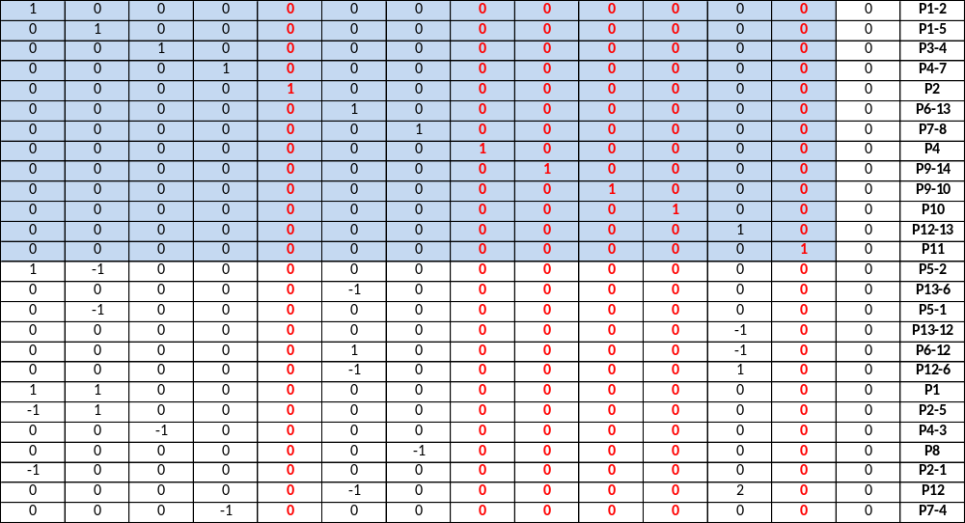

- MEDIDAS CRÍTICAS:
Estão sendo assinaladas em vermelho na matriz HΔ apresentada anteriormente, SEGUE LISTA:
P11 (PSEUDO)
P10
P9-10
P9-14
P4
P2

